Задания на формирование понимания внутренней логики действий в сюжете, в котором предполагается динамическое изменение объектов
Уважаемые коллеги! Продолжаем знакомить Вас с примерами заданий по формированию наглядно-образного мышления у детей дошкольного возраста. В предложенных заданиях важно научить ребенка устанавливать связь между предметами, изображенными на картинке, определять необходимость использования отсутствующего предмета, с помощью которого можно преобразовать ситуацию соответственно условиям задачи. Сначала ребенку надо определить внутренние взаимоотношения между предметами, осмыслить внутреннюю логику действий, а затем найти недостающее звено.
ЗАДАНИЕ «В ПЕСОЧНИЦЕ»
Оборудование: сюжетная картинка: лето, около песочницы стоит девочка, рукой тянется к песку. Внизу изображены предметы: сачок, совочек, удочка, ведерко.
Ход занятия. Ребенку предлагают рассмотреть картинку и ответить на вопросы: «Кто нарисован на картинке? Во что
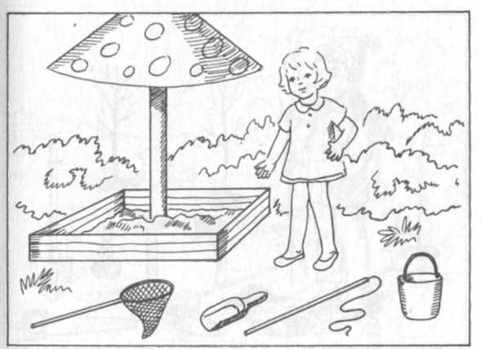
девочка хочет поиграть? Что ей для этого нужно? » В случае затруднения педагог обращает внимание ребенка на предметные картинки и просит его выбрать нужные предметы для девочки. Если и после этого ребенок затрудняется ответить, используется прием припоминания: «Чем ты берешь песок, когда делаешь куличики? Во что ты насыпаешь песок? Посмотри на картинки и скажи, что надо взять девочке, чтобы делать куличики?»
ЗАДАНИЕ «ВЕСНА»
Оборудование: сюжетная картинка: весна, ряд маленьких, только что посаженных молодых саженцев. Рядом стоит мальчик с саженцем в руке. Внизу изображены предметы: топор, совочек, молоток, ножницы, лопата, палочка, пила.
Ход занятия. Ребенку предлагают рассмотреть картинку и ответить на вопросы: «Какое время года нарисовано? Что хочет сделать мальчик? Что ему надо взять, чтобы посадить деревце?» В случае затруднения педагог обращает внимание ребенка на предметные картинки, а затем уточняющими вопросами подводит его к пониманию ситуации, изображенной на картинке: «Что весной делают с молодыми саженцами? Что мальчик хочет сделать с этим деревцем? Что надо ему сделать сначала, чтобы посадить деревце?» 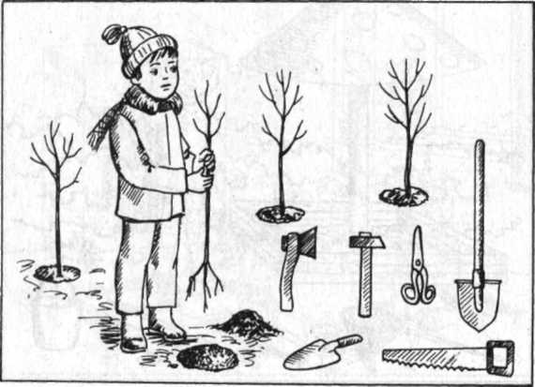
ЗАДАНИЕ «РЫБОЛОВ»
Оборудование: сюжетная картинка: мальчик, задумавшись, сидит около водоема, одна рука его тянется к воде, а другая держится за голову. Около него стоит ведро. Внизу изображены предметы: палочка, палочка с веревочкой, сачок, удочка, палочка с колечком, скакалка.
Ход занятия. Ребенку предлагают рассмотреть картинку и ответить на вопросы: «Что делает мальчик? Что он хотел делать около реки? Расскажи мальчику, что ему надо взять, чтобы ловить рыбу». В случае затруднения, педагог обращает внимание ребенка на предметные картинки, а затем задает уточняющие и дополнительные вопросы: «Что мальчик хотел делать около реки? Зачем ему ведро? Что он забыл взять? Чем люди ловят рыбу? Расскажи мальчику, что ему надо взять для рыбалки ».
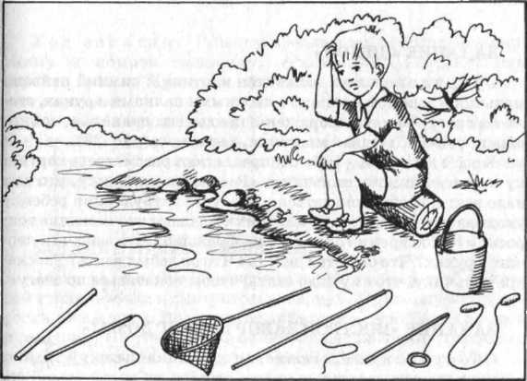
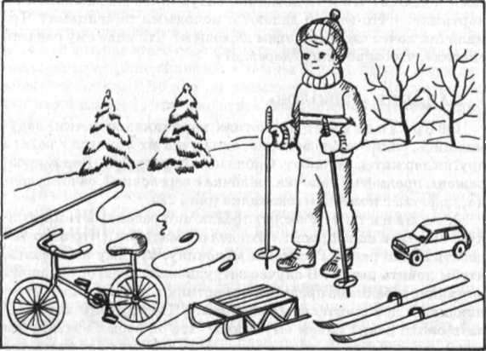ЗАДАНИЕ «ЗИМОЙ»
Рис. 23
Оборудование: сюжетная картинка: зимний пейзаж, мальчик в лыжном костюме с лыжными палками в руках, стоит на снегу. Внизу изображены предметы: скакалка, санки, лыжи, удочка, детская машинка, велосипед (рис. 23).
Ход занятия. Ребенку предлагают рассмотреть картинку и просят помочь мальчику: «Расскажи мальчику, что ему надо взять, чтобы покататься». В случае затруднения ребенку указывают на предметные картинки и задают уточняющие вопросы: «Какое время года здесь изображено? Что мальчик держит в руках? Что он хотел делать? Что он забыл взять? Расскажи мальчику, что ему надо взять, чтобы покататься по снегу».
ЗАДАНИЕ «ПОСТРОЙ ЗАБОР ВОКРУГ ДОМА!»
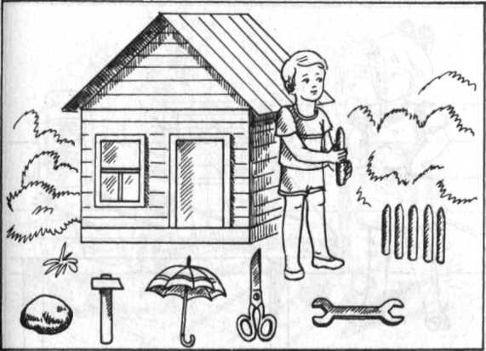Оборудование: сюжетная картинка: детский домик, вокруг которого мальчик пытается строить забор из колышков. Внизу изображены предметы: камень, молоток, зонтик, ножницы, гаечный ключ (рис. 24).
Рис. 24
Ход занятия. Ребенку предлагают рассмотреть картинку и помочь мальчику: «Расскажи мальчику, как строить забор». При этом обращают внимание на предметные картинки.
В случае затруднения педагог использует прием припоминания: «Чем удобно забивать колышки, гвозди? А чем ты забиваешь гвозди? Ты видел, чем забивали колышки? Расскажи мальчику, что ему надо взять, чтобы построить забор».
ЗАДАНИЕ «ПОМОГИ РЫБКАМ!»
Оборудование: сюжетная картинка: комната, в которой стоит девочка и смотрит на аквариум. В аквариуме - водоросли и камешки. Недалеко от аквариума стоит банка с водой и рыбками. На столе, возле банки, лежат палочки с рабочими концами - крючком, сачком, колечком, вилкой.
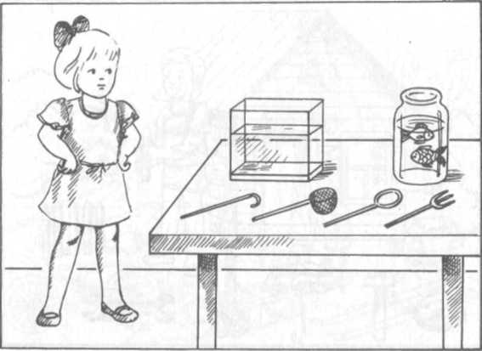Ход занятия. Ребенку предлагают рассмотреть картинку и помочь рыбкам. Педагог говорит: «Девочка хочет опустить рыбок в их домик, в аквариум, но не знает, как это сделать.

Расскажи девочке, как достать рыбок из банки и переложить их в аквариум». Если ребенок все-таки пытается решать задачу практическим путем, т.е. пытается взять рыбку в руку и поднести ее к аквариуму, то необходимо организовать ему наблюдение за действиями сверстника. После чего ребенок рассказывает, как надо достать рыбок из банки и опустить их в аквариум.
ЗАДАНИЕ «КАК ДОСТАТЬ ШАРИК?»
Оборудование: сюжетная картинка: комната, на ковре двое детей - маленький мальчик сидит около желобка и приготовился ловить шарик, а около стола стоит задумчивая девочка и смотрит на шарик в банке с водой. Недалеко от банки лежат разные предметы: палочка с крючком, сачок, палочка с колечком, вилка, ложка (рис. 26).
Ход занятия. Ребенку предлагают рассмотреть ситуацию, изображенную на картинке, и рассказать о том, во что хотят поиграть дети. В случае затруднения педагог помогает ребенку воспринять и понять целостную ситуацию, изображен-

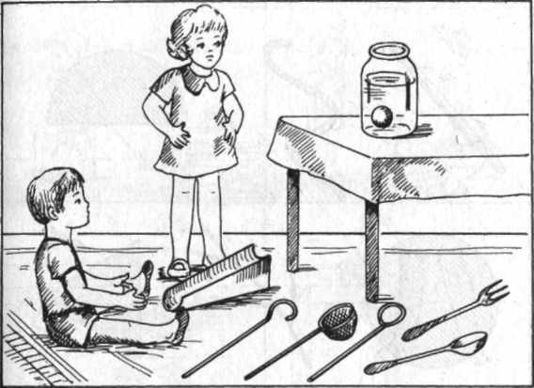 ную на картинке. Он задает уточняющие вопросы: «Кто изображен на картинке? Что хочет мальчик? Во что дети хотят поиграть? Что хочет достать девочка? Чем она достанет шарик? Расскажи девочке, как достать шарик из банки ». Если эти вопросы не помогают ребенку решить задачу, используется прием припоминания или наблюдения за действиями сверстников.
Рис. 26
ЗАДАНИЕ «ДОРИСУЙ!»
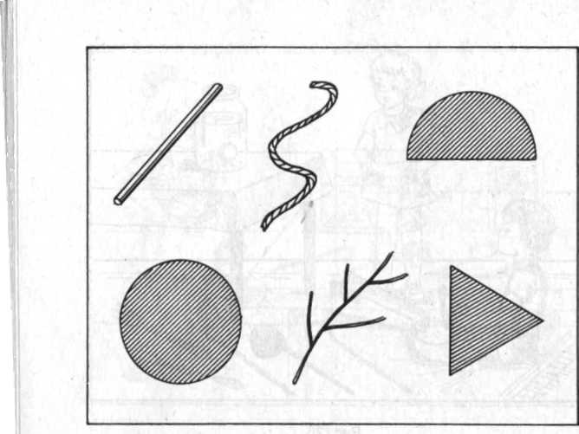Оборудование: у педагога две картинки. На одной изображены различные предметы: палочка, веревочка, полукруг, круг, веточка, треугольник. На другой - мальчик или девочка, в руке палочка или веревочка (рис. 27).
Рис. 27
Ход занятия: Педагог показывает картинку и объясняет: «Художник нарисовал мальчика (девочку), который (которая) идет на прогулку, но он не успел дорисовать то, что у него (у нее) в руках». Педагог предлагает детям самим придумать, что мальчик взял с собой на прогулку. Например, на картинке изображен мальчик с палочкой, можно сказать, что он идет на прогулку с лопаткой, цветком, шариком. Затем предлагает детям нарисовать тот предмет, который забыл нарисовать художник. Каждому ребенку дают лист бумаги, на котором изображена часть предмета. Ребенок дорисовывает тот предмет, который назвал. Педагог расставляет детские рисунки на полотне рядом с изображением персонажа.
Примечание. Занятие можно проводить неоднократно, меняя картинки, на одном занятии дают 2-3 картинки. При этом можно предложить детям вначале нарисовать предмет, а потом его назвать.
ЗАДАНИЕ «ЧЕГО НЕ ХВАТАЕТ?»
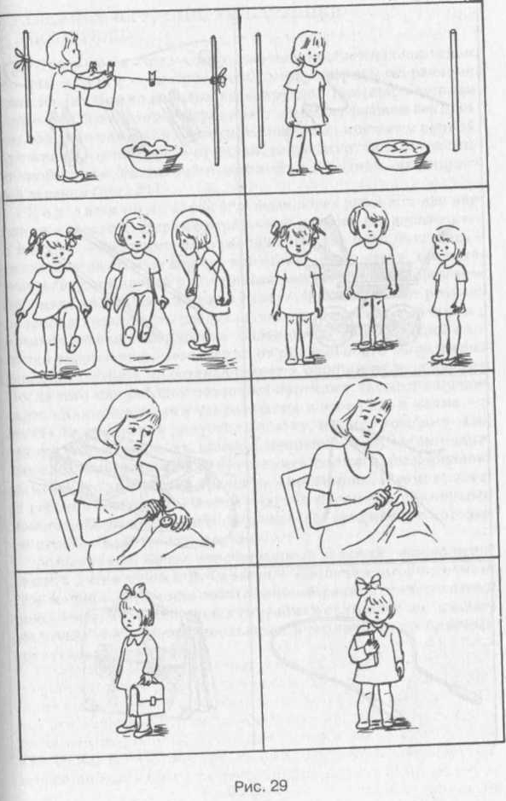
Оборудование: восемь парных сюжетных картинок, на одних изображен персонаж, который выполняет какое-либо действие, а на других - этот же персонаж, но без предмета-орудия. Внизу сюжетной картинки - ряд предметных картинок, изображающих недостающие предметы. Предлагаются следующие сюжетные картинки: первая пара - «Мальчик везет за веревочку машинку, в ней находятся игрушки», «Мальчик смотрит на такую же машинку, но там нет веревочки»; вторая
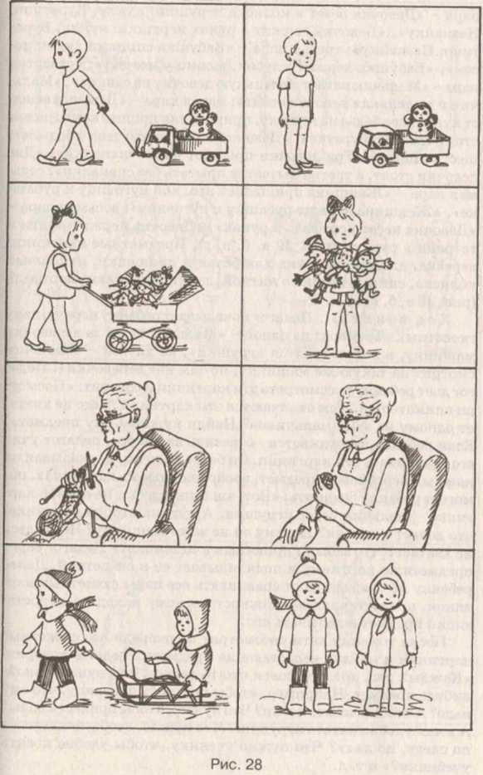

пара - «Девочка везет в коляске игрушки: куклу, Буратино, Незнайку», «Девочка держит в руках игрушки: куклу, Буратино, Незнайку»; третья пара - «Бабушка спицами вяжет носок», «Бабушка держит клубок, а спиц у нее нет»; четвертая пара - « Мальчик катает маленькую девочку на санках », « Мальчик и маленькая девочка стоят»; пятая пара - «Девочка вешает кукольное белье на веревку, прикрепляя прищепками, рядом стоит таз на табуретке», «Девочка стоит около таза с бельем»; шестая пара - «Три девочки прыгают через скакалки», «Две девочки стоят, а третья пытается прыгать без скакалки»; седьмая пара - «Женщина пришивает иголкой пуговицу к рубашке», «Женщина держит рубашку и пуговицу»; восьмая пара -«Девочка несет портфель в руках», «Девочка держит книги и тетради в руках» (рис. 29 а, б, в, г). Предметные картинки: веревка, длинная веревка для белья и прищепки, кукольная коляска, спицы, иголка с ниткой, санки, скакалки, портфель (рис. 30 а, б, в, г).
Ход занятия. Педагог показывает ребенку первую пару сюжетных картинок: на одной - «Мальчик везет за веревочку машинку, в ней находятся игрушки», на другой - «Мальчик смотрит на такую же машинку, но там нет веревочки». Педагог дает ребенку рассмотреть эти картинки и говорит; «Посмотри внимательно, чем отличаются эти картинки. Чего не хватает одному из этих мальчиков? Найди нужный ему предмет». Если ребенок затрудняется ответить на вопрос, педагог учит его сравнивать эти картинки. Он берет палочку и, указывая на каждый персонаж и предмет, изображенные на картинках, помогает ребенку сравнить: «Вот, видишь, здесь - на первой картинке - мальчик везет игрушки. А тут, на второй картинке, что делает мальчик? Почему он не везет машинку? Чего здесь не хватает? Что забыли привязать к машинке?» Педагог берет предметную картинку и подкладывает ее к сюжетной. Далее ребенку по очереди дают сравнивать все пары сюжетных картинок, предоставляя возможность самому находить недостающий предмет и называть его.
После того как дети рассмотрят по очереди все сюжетные картинки и найдут недостающие предметы, педагог говорит: «Каждый раз, когда человек что-то делает, ему нужен какой-нибудь предмет. Например, чтобы пришить пуговицу, что ему надо? А чтобы связать носки? Что нужно, чтобы принести воды? А в чем удобно катать игрушки? Что нужно, чтобы покататься по снегу, по льду? Что нужно ученику, чтобы удобно носить учебники? » и т. д.
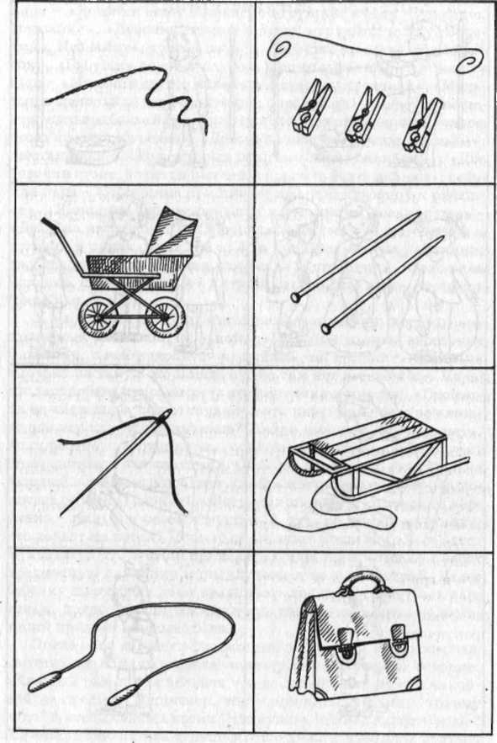
ЗАДАНИЕ «СГРУППИРУЙ КАРТИНКИ!» (ПО ОБРАЗЦУ)
Оборудование: восемь парных предметных картинок. На них - одни и те же предметы, изображенные по-разному: одни из них можно использовать, другие - нет (шар с веревочкой - шар без веревочки; флажок с древком, флажок без древка; зонтик с палочкой, зонтик без палочки; кружка с ручкой, кружка без ручки; ведро с ручкой, ведро без ручки; сачок с палочкой, сачок без палочки; машинка с веревкой, машинка -без веревки (рис. 31).
Ход занятия. Педагог кладет перед ребенком две картинки - образцы: шарик с веревочкой и шарик без веревочки - и говорит: «Картинки надо разложить в два ряда. Вот здесь -указывает жестом на первую картинку - надо класть все похожие на эту, а в другой ряд - показывает на шарик без веревочки - надо класть все, похожие на эту». Затем помогает ребенку правильно разложить следующую пару картинок - флажок с древком и флажок без древка. Далее дает ребенку по одной картинке вперемежку, независимо от правильности выполнения задания, ребенка не останавливает и ошибки не исправляет. После того как ребенок разложил картинки, педагог спрашивает: «Какие картинки ты разложил в этот ряд, а какие - в этот?» Если ребенок допустил ошибку, педагог говорит: «Посмотри внимательно, ты ошибся, исправь». В случае затруднения педагог помогает ребенку сравнить две-три пары картинок, обращая его внимание на разницу в картинках. Потом помогает ребенку обобщить: «В этом ряду все предметы, с которыми можно действовать, играть, а здесь - все предметы, с которыми играть и действовать нельзя».
Примечание. Кроме перечисленных заданий, можно предложить детям сказки В. Сутеева «Палочка-выручалочка», «Еж и гриб». При этом необходимо закрепить представления детей о том, что в различных ситуациях один и тот же предмет (палочка) может быть 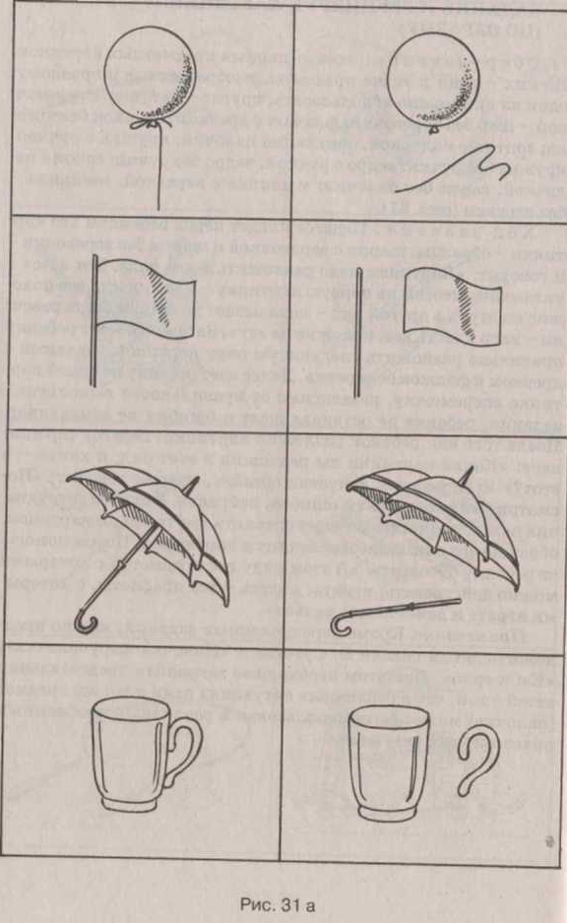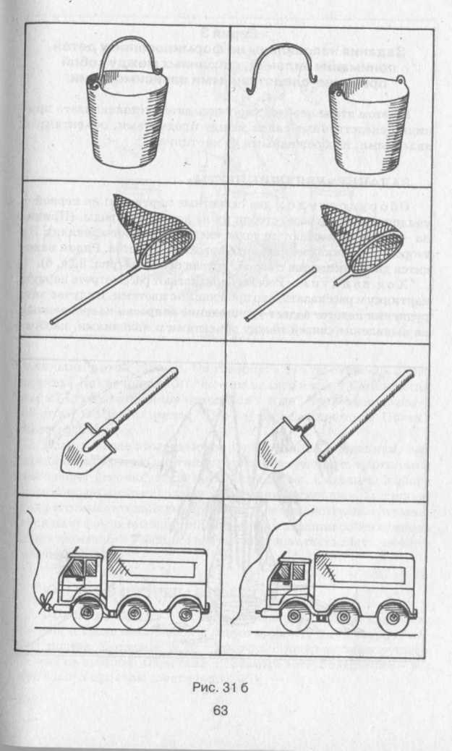использован в различных проблемных практических ситуациях.
Материал подготовлен Ириной Ереминой по книге: Стребелева Е.А. «Формирование мышления у детей с отклонениями в развитии»

